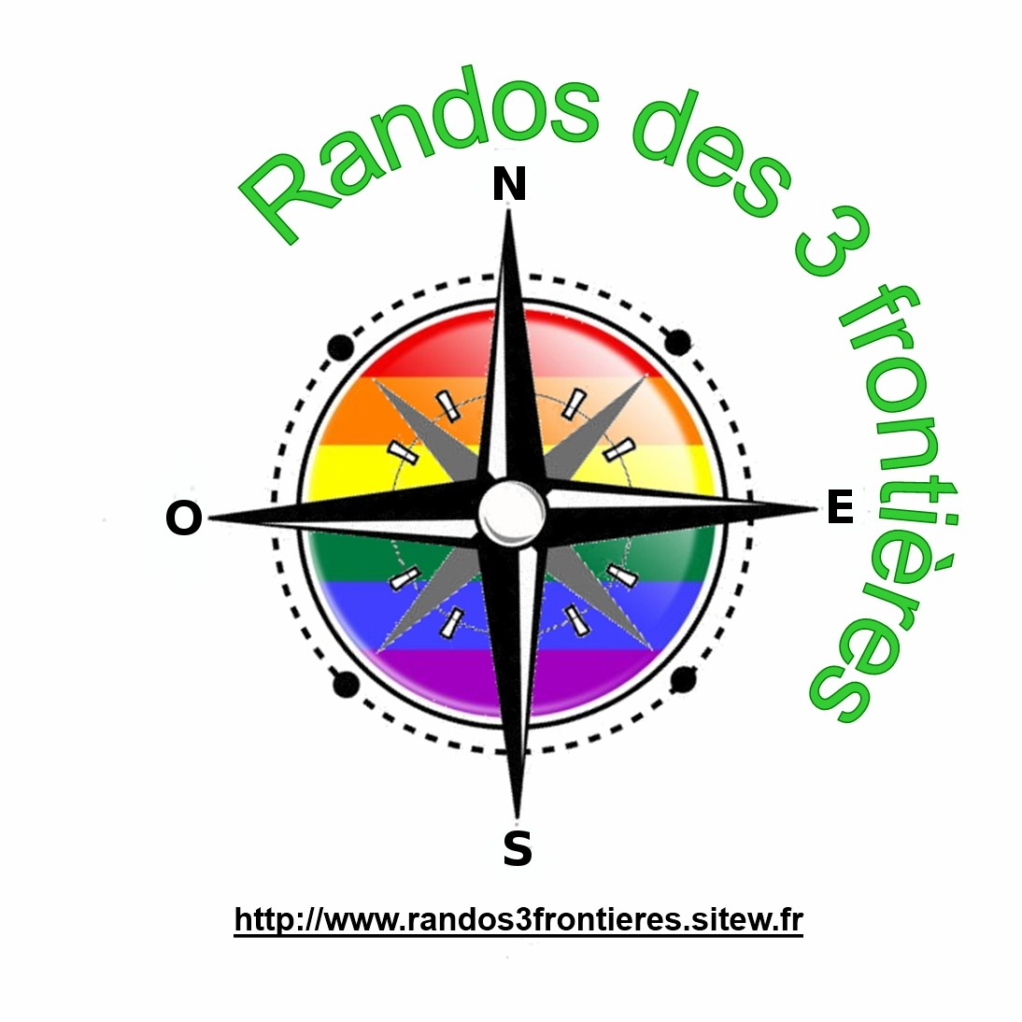

COTISATION 2022
RANDOS 3 FRONTIERES
10 RUE DES ORMES, 68170 RIXHEIM
randos-3-frontieres@hotmail.fr
06.70.72.05.21

Je soussigné(e) demande mon admission comme membre de l'Association RANDOS 3 FRONTIERES
Membre principal
NOM Prénom
Date de naissance
Profession
Adresse (n° et rue)
Code postal – LOCALITÉ
Téléphone (fixe et portable)
E-Mail
Membres du même foyer (conjoint…)
NOM Prénom
Date de naissance
Profession
Enfants mineurs (assurés par l’adhésion d’un parent ou d’un grand-parent membre)
Enfant 1
NOM Prénom
Date de naissance
Enfant 2
NOM Prénom
Date de naissance
Enfant 3
NOM Prénom
Date de naissance

Mon règlement : Cotisation 2022 (assurance incluse)

Merci de reproduire dans la case ci-dessous la mention «Lu et approuvé» avant de poursuivre le remplissage du document.
DATE ET SIGNATURE :

Je verse la somme de ............................................. € montant de la cotisation pour l’année
2022 correspondant à (voir exemple ci-dessous ) :

Ci-joint mon règlement par chèque bancaire à l’ordre de : RANDOS 3 FRONTIERES
Ou par virement bancaire IBAN : FR76 1027 8030 3500 0210 7830 112

Votre adhésion pour l’année civile vous donne l’accès à toutes les activités organisées par l'association et vous permet de pratiquer la randonnée en toute convivialité dans de bonnes conditions de sécurité. Elle comprend l’assurance individuelle accident.

Pour les nouvelles inscriptions, le certificat médical est obligatoire pour chaque personne inscrite pour pratiquer la randonnée. Il pourra être remis au plus tard le 31 mars 2022.
Il est valide pour l'année civile et peut être prolongé 2 fois en répondant au questionnaire de santé et en nous transmettant l'attestation de santé datée et signée.

- Cotisation une personne : 15€
- Cotisation deux personnes : 25€
- Option IA SPORT + par personne : 14,63€

Exemple : pour une personne, le règlement est de 15€
pour deux personnes, le règlement est de 25€
pour une personne avec l'option IA SPORT+, le règlement est 29,63€
pour deux personnes avec l'option IA SPORT + pour les deux, le règlement est de 54,26

